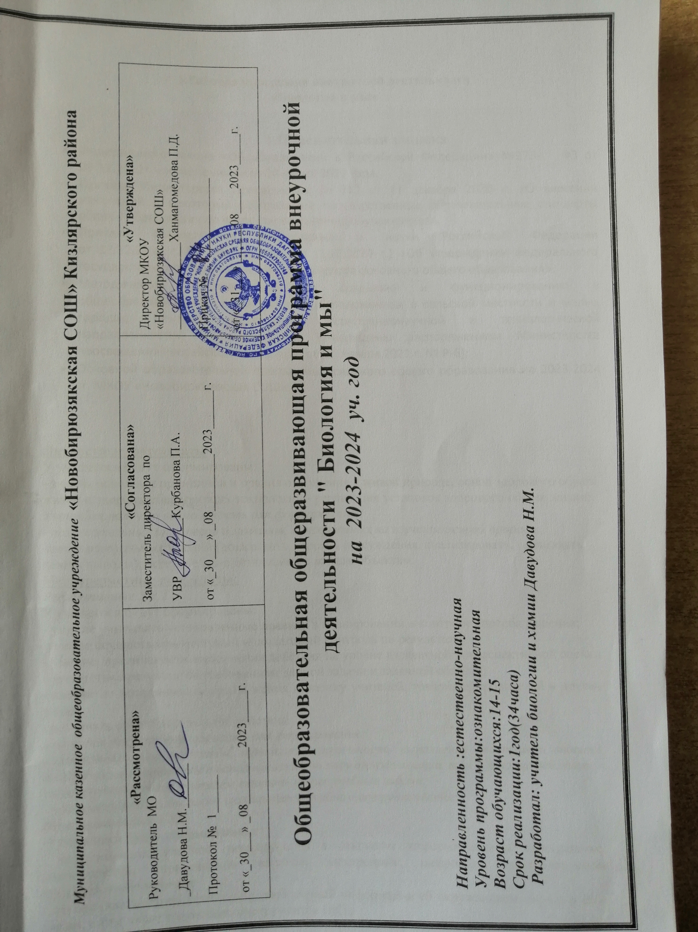

1.Рабочая программа внеурочной деятельности
«Биология и мы»

1.Пояснительная записка
- Федерального закона «Об образовании в Российской Федерации» №273- ФЗ от 29.12.2012г. с изменениями от 24 марта 2021 года.

Приказа Министерства Просвещения № 712 от 11 декабря 2020 г. «О внесении изменений в некоторые федеральные государственные образовательные стандарты общего образования по вопросам воспитания обучающихся».
- Приказа Министерства образования и науки Российской Федерации
от 17.12.2010 г. № 1897 (в ред. от 11.12.2020 г.) «Об утверждении федерального государственного образовательного стандарта основного общего образования».
- Методических рекомендаций по созданию и функционированию в общеобразовательных организациях, расположенных в сельской местности и малых городах, центров образования естественнонаучной и технологической направленностей («Точка роста») (утверждены распоряжением Министерства просвещения Российской Федерации от 12 января 2021 г. № Р-6);
- Основной образовательной программы основного общего образования на 2023-2024 гг. МКОУ «Новобирюзякская СОШ».

Личностные результаты
У учащегося будут сформированы: - знания основных принципов и правил отношения к живой природе, основ здорового образа жизни и здоровьесберегающих технологий;- реализация установок здорового образа жизни; Учащийся получит возможность для формирования: - познавательных интересов и мотивов, направленных на изучение живой природы; -интеллектуальных умений (доказывать, строить рассуждения, анализировать, сравнивать, делать выводы); эстетического отношения к живым объектам. Метапредметные результаты: Регулятивные УУД У учащегося будут сформированы:
- умение учитывать установленные правила в планировании и контроле способа решения;
- умение осуществлять итоговый и пошаговый контроль по результату;
- умение правильности выполнения действия на уровне адекватной ретроспективной оценки соответствия результатов требованиям данной задачи и задачной области;
- адекватно воспринимать предложения и оценку учителей, товарищей, родителей и других людей;
- различать способ и результат действия.
Учащийся получит возможность для формирования:
- самостоятельно адекватно оценивать правильность выполнения действия и вносить необходимые коррективы в исполнение как по ходу его реализации, так и в конце действия.
- в сотрудничестве с учителем ставить новые учебные задачи;
- проявлять познавательную инициативу в учебном сотрудничестве Познавательные УУД У учащегося будут сформированы:
- использование учебной литературы и в открытом информационном пространстве, энциклопедий, справочников (включая электронные, цифровые), контролируемом пространстве Интернета;
- осуществлять запись (фиксацию) выборочной информации об окружающем мире и о себе самом, в том числе с помощью инструментов ИКТ;
Учащийся получит возможность для формирования:
- строить сообщения, проекты в устной и письменной форме;
- проводить сравнение и классификацию по заданным критериям;
- устанавливать причинно-следственные связи в изучаемом круге явлений;
- строить рассуждения в форме связи простых суждений об объекте, его строении, свойствах и связях; Коммуникативные У учащегося будут сформированы умения
- адекватно использовать коммуникативные средства для решения различных коммуникативных задач, строить монологическое сообщение, владеть диалогической формой коммуникации, используя, в том числе средства и инструменты ИКТ и дистанционного общения;
- допускать возможность существования у людей различных точек зрения, в том числе не совпадающих с его собственной, и ориентироваться на позицию партнера в общении и взаимодействии;
- учитывать разные мнения и стремиться к координации различных позиций в сотрудничестве;
Учащийся получит возможность для формирования:

- формулировать собственное мнение и позицию;
- договариваться и приходить к общему решению в совместной деятельности, в том числе в ситуации столкновения интересов;
- задавать вопросы;
- использовать речь для регуляции своего действия;
- адекватно использовать речевые средства для решения различных коммуникативных задач, строить монологическое высказывание, владеть диалогической формой речи.
Предметные результаты:
1. В познавательной (интеллектуальной) сфере:
- живых организмов; клеток и организмов растений, животных, грибов и выделение существенных признаков биологических объектов (отличительных признаков бактерий; экосистем) и процессов (обмен веществ и превращение энергии, питание, дыхание, выделение, транспорт веществ, рост, развитие, размножение).
Необходимость защиты окружающей среды; соблюдения мер профилактики заболеваний, вызываемых растениями, животными, бактериями, грибами и вирусами.
- Классификация - определение принадлежности биологических объектов к определенной систематической группе.
- Объяснение роли биологии в практической деятельности людей; места и роли человека в природе; роли различных организмов в жизни человека; значения биологического разнообразия для сохранения биосферы.
- Различение на таблицах частей и органоидов клетки, на живых объектах и таблицах органов цветкового растения, органов и систем органов животных, наиболее распространенных растений и домашних животных; съедобных и ядовитых грибов; опасных для человека растений и животных.
- Сравнение биологических объектов и процессов, умение делать выводы и умозаключения на основе сравнения.
- Выявление приспособлений организмов к среде обитания; взаимосвязей между особенностями строения клеток, тканей.
- Овладение методами биологической науки: наблюдение и описание биологических объектов и процессов; постановка биологических экспериментов и объяснение их результатов.
2. В ценностно-ориентационной сфере:
- Знание основных правил поведения в природе.
- Анализ и оценка последствий деятельности человека в природе.
3. В сфере трудовой деятельности:
- Знание и соблюдение правил работы в кабинете биологии.
- Соблюдение ТБ и правил работы в лаборатории с биологическими приборами и инструментами (колбы, пробирки, предметные стекла, препаровальные иглы, скальпели, лупы, микроскопы).
4. В сфере физической деятельности:
- Освоение приемов оказания первой помощи при отравлении ядовитыми грибами, растениями, укусах животных, выращивания и размножения культурных растений ухода за ними.
5. В эстетической сфере:
- Овладение умением оценивать с эстетической точки зрения объекты живой природы.
- Каждое занятие построено на том, что ученик может почувствовать себя в роли ученого биолога, занимающегося различными направлениями биологии:
- Ботаника - наука о растениях.
- Зоология - наука, предметом изучения которой являются представители царства животных.
- Микробиология - наука о бактериях. Разделы микробиологии: бактериология, вирусология.
- Биохимия - наука о химическом составе клеток и организмов.
- Цитология - раздел биологии, изучающий клетки, их строение, функции и процессы. Гистология - раздел биологии, изучающий строение тканей организмов.
- Физиология - наука о жизненных процессах.
- Эмбриология - наука о развитии организмов.
- Этология - дисциплина зоологии, изучающая поведение животных.
- Экология - наука о взаимодействиях организмов с окружающей средой.
- Антропология - наука, занимающихся изучением человека, его происхождения, развития.
- Бактериология - наука о бактериях.
- Биогеография - наука изучает закономерности географического распространения и распределения организмов.
- Биогеоценология - научная дисциплина, исследующая строение и функционирование биогеоценозов.
- Дендрология - раздел ботаники, предметом изучения которого являются деревья. Систематика - научная дисциплина, о классификации живых организмов.
- Микология - наука о грибах.
- Морфология изучает внешнее строение организма.
- Наука о водорослях называется альгологией.
- Орнитология - раздел зоологии, посвященный изучению птиц.

2. Содержание курса внеурочной деятельности с указанием форм организации и видов деятельности

№ | Раздел | Содержание курса | Формы организации и виды деятельности
 |  |  | Практическая работа | Виды деятельности
1 | Общая биология. Жизнь, её свойства, уровни организации, происхождение жизни. | Биология — наука, исследующая жизнь. Предмет и методы биологии, свойства живой материи. История развития биологии как науки с античных времен до наших дней. Уровни организации живой материи. Происхождение жизни на Земле. Роль биологии в практической деятельности людей. | Решение задач по теме: «Биология — наука о живом мире» | Индивидуальное, коллективное, групповое решение экспериментальных и текстовых задач различной трудности
2 | Химический состав живых организмов | Особенности химического состава живой клетки и его сходство у разных типов клеток. Неорганические и органические вещества клетки. Содержание воды, минеральных солей, углеводов, липидов, белков в клетке и организме. Их функции в жизнедеятельности клетки | Решение задач по теме: «Химический состав живых организмов» | Индивидуальное, коллективное, групповое решение экспериментальных и текстовых задач различной трудности
3 | Строение клетки | Основные различия клеток прокариот и эукариот. Строение клетки: клеточная оболочка, цитоплазма, одномембранные, двумембранные и немембранные органоиды клетки. | Решение задач по теме: «Обмен веществ и превращение энергии» | Индивидуальное, коллективное, групповое решение экспериментальных и текстовых задач различной трудности
4 | Обмен веществ и превращение энергии. | Понятие о метаболизме - ассимиляция (пластический обмен), диссимиляция (энергетический обмен) Этапы пластического и энергетического обмена. АТФ и её роль в метаболизме | Решение задач по теме: «Обмен веществ и превращение энергии» | Индивидуальное, коллективное, групповое решение экспериментальных и текстовых задач различной трудности
5 | Размножение и индивидуальное развитие организмов. | Типы размножения: половое и бесполое. Особенности полового размножения. Бесполое размножение: вегетативное, образование спор, деление клетки надвое. Биологическое значение полового и бесполого размножения. Смена поколений — бесполого и полового — у животных и растений. Размножение клетки путём деления — общее свойство клеток одноклеточных и многоклеточных организмов. Клеточное деление у прокариот — деление клетки надвое. Деление клетки у эукариот. Митоз. Фазы митоза. Жизненный цикл клетки. Понятие об онтогенезе. Периоды онтогенеза: эмбриональный и постэмбриональный. Стадии развития эмбриона. Особенности постэмбрионального развития. Развитие животных организмов с превращением и без превращения | Решение задач по теме: «Размножение и индивидуальное развитие организмов» | Индивидуальное, коллективное, групповое решение экспериментальных и текстовых задач различной трудности
6 | Генетика и селекция. | Понятие о наследственности и изменчивости. Законы Менделя. Дигибридное и моногибридное скрещивание. Решение задач на моногибридное и дигибридное скрещивание  Особенности наследования признаков, сцепленных с полом. Аутосомы, гетерохромосомы, гетерогаметный пол, гомогаметный пол. Практическое значение знаний о сцепленном с полом наследовании для человека. Хромосомное определение пола. Методы генетики. Цели и задачи селекции. Одомашнивание, селекция. Закон гомологических рядов в наследственной изменчивости. Учение о центрах происхождения культурных растений. Гетерозис, гибридизация, отбор, порода, сорт. Виды отбора. Типы скрещивания. Отдалённая гибридизация у растений и животных. Искусственный мутагенез. Центры происхождения культурных растений. | Решение задач по теме: «Генетика и селекция» | Индивидуальное, коллективное, групповое решение экспериментальных и текстовых задач различной трудности
7 | Эволюция. | Эволюционное учение Ч.Дарвина. Доказательства эволюции природных видов. Борьба за существование, ее формы. Предпосылки возникновения жизни на Земле. Эволюция органического мира. Развитие представлений о происхождении человека. Религия и наука о происхождении человека. Место человека в системе животного мира. Систематическое положение вида Homosapiens в системе животного мира. Основные этапы антропогенеза. | Решение задач по теме: «Эволюция» | Индивидуальное, коллективное, групповое решение экспериментальных и текстовых задач различной трудности
8 | Экология и учение о биосфере | История экологии. Предмет, задачи и методы исследований современной экологии. Экологические факторы. Популяции. Экологические системы. Биосфера – живая оболочка планеты. Понятие о биосфере. В.И.Вернадский. | Решение задач по теме: «Экология и учение о биосфере» | Индивидуальное, коллективное, групповое решение экспериментальных и текстовых задач различной трудности
9 | Многообразие живых организмов | Царства клеточных организмов: бактерий, грибов, растений и животных. Общая характеристика вирусов. Общая характеристика бактерий. Общая характеристика грибов. Микориза. Общая характеристика лишайников. Царства живой природы. Наука о растениях — ботаника. Ткани и органы высших растений: вегетативные органы и генеративные органы высших растений. Классификация растений. Вид как единица классификации. Группы царства Растения. Общая характеристика, строение, размножение водорослей. Разнообразие водорослей. Отделы: Зелёные, Красные, Бурые водоросли. Значение водорослей в природе. Использование водорослей человеком.  Подцарство высшие растения: споровые, семенные растения. Отделы: голосеменные и покрытосеменные растения. Семейства класса Однодольные. Семейства класса Двудольные. Зоология- наука о животных. Морфология, анатомия, физиология, экология, палеонтология, этология. Сходство и различие животных и растений. Животные ткани, органы и системы органов животных. Многообразие и классификация животных. Систематика. Вид. Популяция. Систематические группы. Происхождение простейших. Значение простейших в природе и жизни человека. Пути заражения человека и животных паразитическими простейшими. Меры профилактики заболеваний, вызываемых одноклеточными животными  Строение, жизнедеятельность и разнообразие кишечнополостных. Общая характеристика червей. Пути заражения человека и животных паразитическими червями. Меры профилактики заражения.  Многообразие и особенности строения моллюсков. Происхождение моллюсков и их значение в природе и жизни человека. Среды жизни, происхождение и особенности строения членистоногих. Охрана членистоногих.  Тип Хордовые: класс Ланцетники, Рыбы Земноводные, Пресмыкающиеся, Птицы, Млекопитающие. Общая характеристика, особенности строения и происхождения. | Решение задач по теме: «Царство растения» | Индивидуальное, коллективное, групповое решение экспериментальных и текстовых задач различной трудности
10 | Человек и его здоровье. | Ткани, органы, регуляция жизнедеятельности. Опорно-двигательная, пищеварительная, дыхательная, выделительная и кровеносная система человека. Кожа и её производные  Нервная система и высшая нервная деятельность человека. Органы чувств. Анализаторы. Железы внутренней и внешней секреции. Влияние климатических условий на здоровье человека. | Решение задач по теме: «Человек и его здоровье» | Индивидуальное, коллективное, групповое решение экспериментальных и текстовых задач различной трудности

3. Тематическое планирование
№ п/п | Наименование разделов/тем | Количество часов
 | Введение | 2
1. | Вводное занятие. Биология — наука о живом мире | 1
2. | Жизнь, её свойства, уровни организации, происхождение жизни. | 1
 | Химический состав живых организмов | 2
3. | Элементный химический и молекулярный состав. | 1
4. | Решение задач | 1
 | Строение клетки | 2
5. | Типы клеточной организации. Органоиды клетки и их функции | 1
6. | Решение задач | 1
 | Обмен веществ и превращение энергии. | 2
7 | Типы питания живых организмов. Метаболизм. | 1
8. | Решение задач | 1
 | Размножение и индивидуальное развитие организмов. | 2
9. | Воспроизведение клеток: митоз, мейоз. Размножение и индивидуальное развитие организмов. | 1
10 | Решение задач | 1
 | Генетика и селекция. | 3
11 | Наследственность и изменчивость. Законы Менделя. | 1
12 | Генетика пола, сцепленное с полом наследование. Решение задач на генетику пола | 1
13 | Методы генетики. Селекция, центры происхождения культурных растений. | 1
14 | Решение задач | 1
 | Эволюция | 5
15 | Эволюционное учение Ч. Дарвина Развитие органического мира. Происхождение человека. | 1
16 | Решение задач | 1
 | Экология и учение о биосфере | 2
17 | Экологические факторы. Популяции. Экологические системы. Понятие о биосфере. | 1
18 | Решение задач | 1
 | Многообразие живых организмов | 11
19 | Вирусы. Бактерии. Грибы. Лишайники. | 1
20 | Решение задач | 1
21 | Подцарство низшие растения, водоросли. Ткани и органы высших растений: вегетативные органы и генеративные органы высших растений. | 1
22 | Подцарство высшие растения | 1
23 | Решение задач | 1
24 | Подцарство Простейшие (Одноклеточные) | 1
25 | Подцарство Многоклеточные, тип Кишечнополостные, Черви | 1
26 | Тип Моллюски. | 1
27 | Тип Членистоногие: Класс Ракообразные, Класс Паукообразные, Класс Насекомые. | 1
28 | Тип Хордовые: | 1
29 | Решение задач | 1
 | Человек и его здоровье. | 3
30 | Системы органов в организме человека | 1
31 | Проблемы взросления и культура здоровья. | 1
32 | Влияние климатических условий на здоровье человека. Круглый стол. | 1
33-34 | Решение задач | 2

Интернет-ресурсы:
Вся экология в одном месте. Всероссийский Экологический Портал. http://ecoportal.su/
Полная энциклопедия грибов. http://bookz.ru/authors/tat_ana-lagutina/polnaa-e_678/1-polnaa- e_678.html
Природа и животные на Rin.ru. http://zoo.rin.ru/
Энциклопедия комнатных цветов и растений. http://iplants.ru/encikl.php?h=7
Энциклопедия лекарственных растений. http://tisyachelistnik.ru/starinnye-knigi.html
Энциклопедия “Флора и Фауна”. http://www.sci.aha.ru/biodiv/anim.htm
«Юный натуралист». http://unnaturalist.ru

